ASVenezia, Avogaria di Comun, Balla d’oro, reg, 165.IV (1414-1523), pag. 630

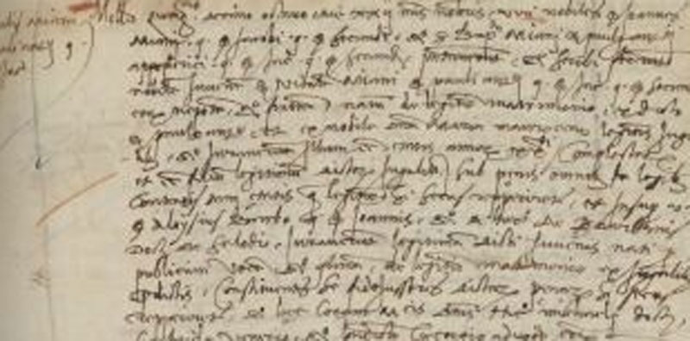

22.11.1518
Millesimo quingentesimo decimo octavo die XXII mensis novembris viri nobiles ser Johannes Miani q. ser Pauli q. ser Francisci et ser Baptista Miani ser Pauli Antonii appopletici q. ser Jacobi q. ser Secondi presentaverunt et scribi fecerunt nobilem juvenem ser Vitalem Miani ser Pauli q. ser Jacobi q. ser Secondi eorum nepotem et fratrem natum de legittimo matrimonio ex dicto ser Paulo Antonio et ex nobile domina Maria Mauroceno legitimi jugalibus et juraverunt illum esse etatis annorum XX.ti completorum et esse filium legittimum dictorum jugalium sub penis omnibus in le gibus contentis tam etatis quam legitimitatis si secus reperiretur et in super viri nobiles ser Aloysius Bembo q. ser Johannis et dominus Hieronymus Bravidanis dott de Salodio juraverunt legitimitatem dicti juvenis nati per pulicam vocem et famam de legittimo matrimonio ex jugalibus predictis. Constituentes se fidejussores dictarumpenarum si secus repperiretur et haec coram magnificis dominis Nicolao Michaele doctore Gabriele Venerio et benedicto Georgio Advocatoribus Comunis.

